Vinařský zájezd do Německa – předběžný program

Sobota 12. 5.
4.30: sraz v Bořeticích, odjezd v 5.00
vinařská oblast Franken:
14.00: Weingut Wirsching v Iphofen (degustace zdarma; www.wirsching.de)
event. krátká procházka historickým centrem města
nocleh: Best Western Grand City Hotel ve Frankfurtu nad Mohanem (Mainzer Landstrasse 261; www.hotelfrankfurtcity.com)
večeře z vlastních zásob nebo v okolních restauracích

Neděle 13. 5.
8.00: odjezd; přesun do údolí Mosely (140 km, cca 2 h)
10.00: středověké město Bernkastel-Kues: historické centrum, pozdně gotický špitál/klášter St. Nikolaus (www.cusanus.de), multimediální muzeum o dějinách vinařství v údolí Mosely (4,50 €) + vinotéka (za 15 € lze ochutnat 150 vín, ceny jsou velmi příznivé, jako přímo u vinařů; www.moselvinothek.de), vycházka do okolních vinic...
14.30: Trevír/Trier – rozchod; antické a středověké památky, Landesmuseum s rozsáhlou expozicí o dějinách města a regionu
nocleh: Kurhotel Quellenhof v Bad Bertrich (www.quellenhof-bad-bertrich.de), společná večeře (19.30)

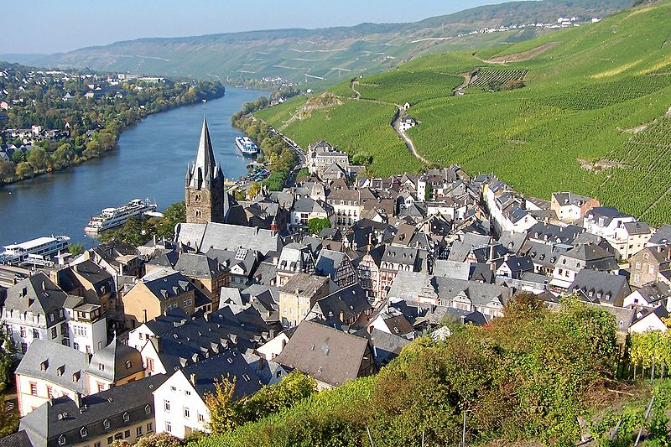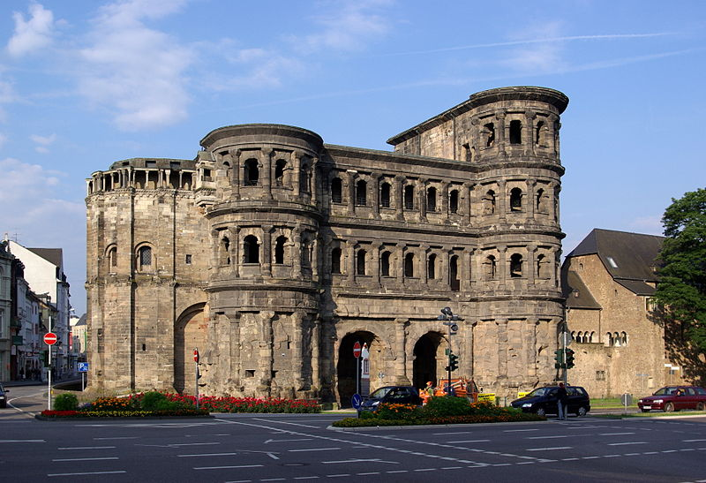
Bernkastel-Kues Brána z doby římské v Trevíru

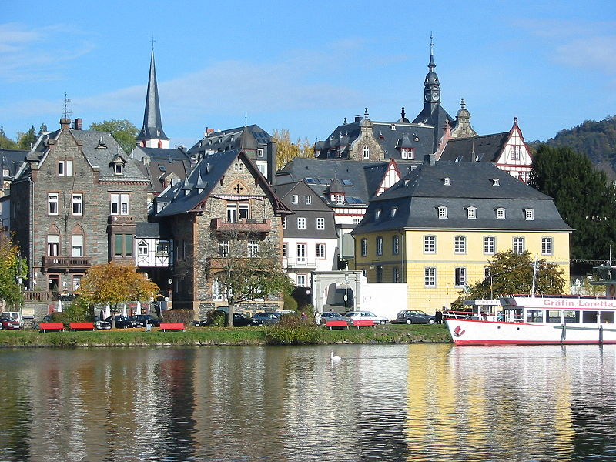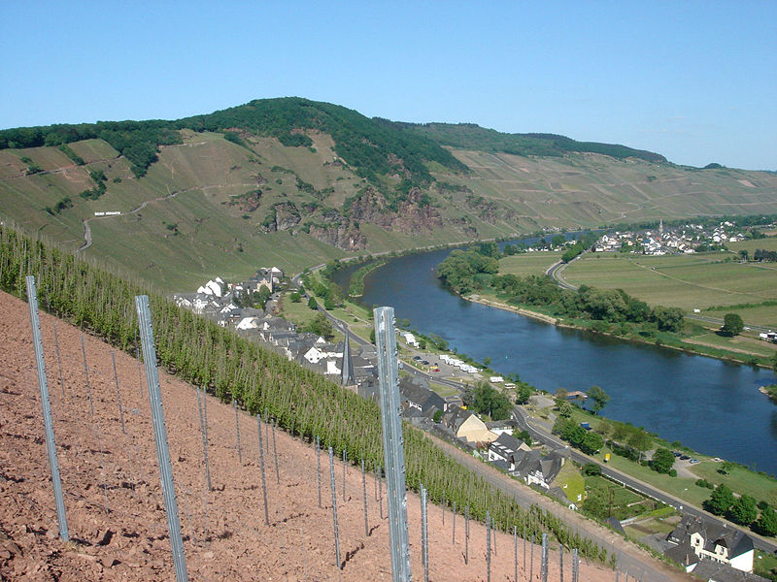
Traben-Trarbach Vinice v Ürzig

Pondělí 14. 5.
vinařská oblast Mosel (podoblast Ruwer):
9.00: Weingut Karlsmühle v Mertesdorf-Lorenzhof (8 €; www.weingut-karlsmuehle.de)
11.30: projížďka malebným údolím Mosely
13.00: městečko Traben-Trarbach, http://de.wikipedia.org/wiki/Traben-Trarbach, zde mj. zřícenina hradu Grevenburg, odkud je pěkný rozhled po okolí (http://de.wikipedia.org/wiki/Grevenburg)
event. vinařská obec Zeltingen: historické hrázděné domy, vinotéka v hotelu Zeltinger Hof (Kurfürstenstrasse 76; možnost ochutnat a za rozumné ceny koupit 120 špičkových moselských vín)
vinařská oblast Mosel (podoblast Mittelmosel):
15.30: Weingut Rebenhof v Ürzig (10 €; http://www.rebenhof.de)
nocleh: Kurhotel Quellenhof v Bad Bertrich, společná večeře (19.30)

Úterý 15. 5.
vinařská oblast Mosel (podoblast Mittelmosel):
9.00: Weingut Markus Molitor ve Wehlen (10 €; www.markusmolitor.com)
vinařská oblast Mittelrhein:
14.00: Weingut Matthias Müller ve Spay (5 €; www.weingut-matthiasmueller.de)
16.30: při příznivém počasí vycházka na slavnou viniční trať Bopparder Hamm s naučnou stezkou (http://de.wikipedia.org/wiki/Bopparder_Hamm)
17.30: cesta údolím Rýna s početnými hrady, zámky, skalními útesy (např. Loreley) a vinicemi
nocleh: Mercure Hotel Frankfurt Airport (Am Weiher 20, 65451 Kelsterbach; www.mercure.com/de/hotel-0719-mercure-hotel-frankfurt-airport/index.shtml), společná večeře (19.30)

Středa 16. 5.
vinařská oblast Rheingau:
9.00: družstvo Weinland Rheingau v Eltville am Rhein (8 €; www.rheingauerwein.de/weingut/weinlandRheingau)
11.30: gotický klášter Eberbach (vstupné 8 €) s vinotékou a vlastním moderním vinařstvím Domäne Steinberg (návštěva s degustací 3 vín za 10 €); prohlídky individuálně podle zájmu (http://kloster-eberbach.de)
vinařská oblast Mittelrhein:
15.30: Weingut Toni Jost v Bacharach (9 €; www.tonijost.de)
event. středověké městečko Bacharach s hrázděnými domy a zachovaným opevněním (http://de.wikipedia.org/wiki/Bacharach)
nocleh: Mercure Hotel Frankfurt Airport, společná večeře (19.30)

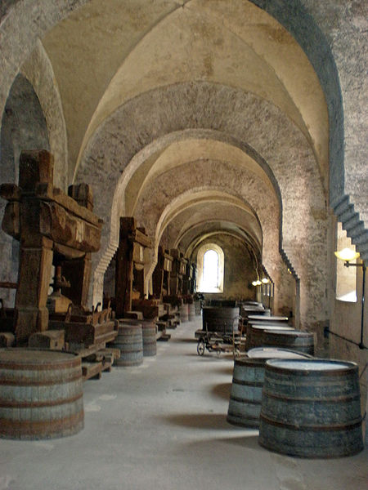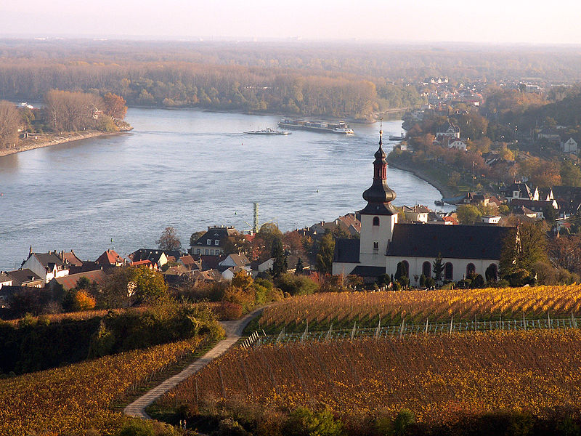
Klášter Eberbach Nierstein

Čtvrtek 17. 5. (svátek)
vinařská oblast Pfalz:
9.30: Weingut Weegmüller v Neustadt an der Weinstraße (10 €; www.weegmueller.de)
vinařská oblast Rheinhessen:
13.30: slavná vinařská obec Nierstein (historické centrum, rozhledna, slavná viniční trať Roter Hang, www.nierstein.de)
15.30: Weingut Schneider v Nierstein (degustace zdarma; www.schneider-nierstein.de)
nocleh: Mercure Hotel Frankfurt Airport, společná večeře (19.30)

Pátek 18. 5.
vinařská oblast Rheinhessen:
9.00: Weingut Fogt v Badenheim (degustace zdarma; www.weingut-fogt.de)
12.00: nákup v supermarketu a následný piknik spojený s ochutnávkou německých sýrů, paštik, klobás apod.
14.30: Weingut Espenhof ve Flonheim-Uffhofen (10 €; www.espenhof.de)
podvečerní procházka pod mrakodrapy v centru Frankfurtu, večeře zde individuálně (německé pivnice, turecký kebab, asijské restaurace aj.)
nocleh: Mercure Hotel Frankfurt Airport
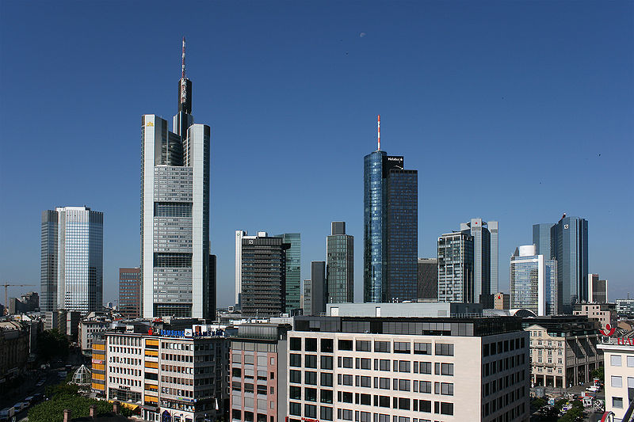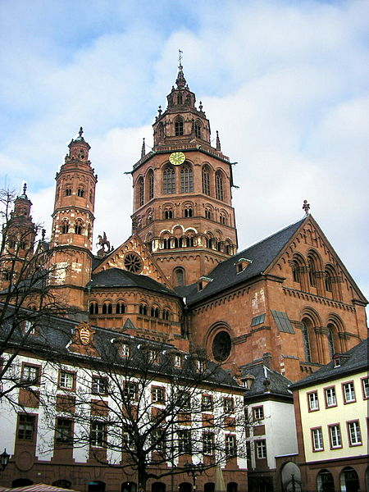
Frankfurt nad Mohanem Katedrála v Mohuči (Mainz)

Sobota 19. 5.
dopoledne prohlídka Mohuče (Mainz): historické centrum města s katedrálou apod. (http://de.wikipedia.org/wiki/Mainz) a nákupy
před polednem odjezd, příjezd do Bořetic večer (770 km, cca 10 h)

